МИНИСТЕРСТВО НАУКИ И ВЫСШЕГО ОБРАЗОВАНИЯ РОССИЙСКОЙ ФЕДЕРАЦИИ

федеральное государственное бюджетное образовательное учреждение

высшего образования

«УЛЬЯНОВСКИЙ ГОСУДАРСТВЕННЫЙ ТЕХНИЧЕСКИЙ УНИВЕРСИТЕТ»

Кафедра «Измерительно-вычислительные комплексы»

«Методы искусственного интеллекта»

Отчёт по лабораторной работе №4

Вариант №14

Выполнил:

студент группы ИСТбд-42

Миридонов Павел

Проверил:

доцент кафедры ИВК, к.т.н.

Шишкин В.В

Ульяновск

2022

Задание на лабораторную работу:

1. Создать симулированный набор данных и записать его на диск в виде csv файла со следующими параметрами:

- продукт;

- сладость;

- хруст;

-класс.

2. Запрограммировать метрический классификатор по методу k-NN. Для проверки решить ту же задачу методом k-NN библиотеки sklearn.

3. Прочитать сгенерированный набор данных. Настроить классификатор. Провести эксперимент по классификации с контролем для подготовленных примеров.

4. По возможности результаты визуализировать.

5. Ввести в набор данных и примеры продукты еще одного класса (возможно изменив набор параметров) и повторить эксперимент.

6. По результатам эксперимента подготовить отчет по лабораторной работе.

Результат работы программы:

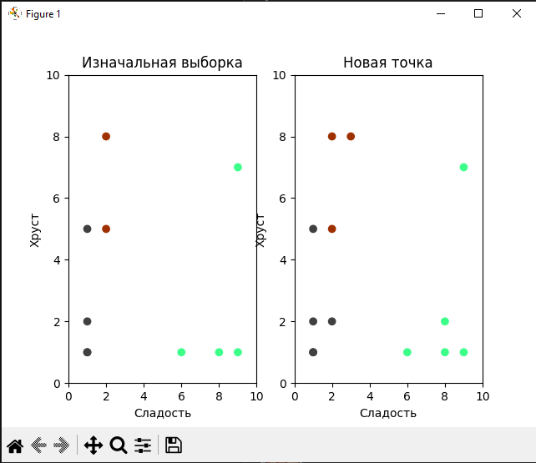

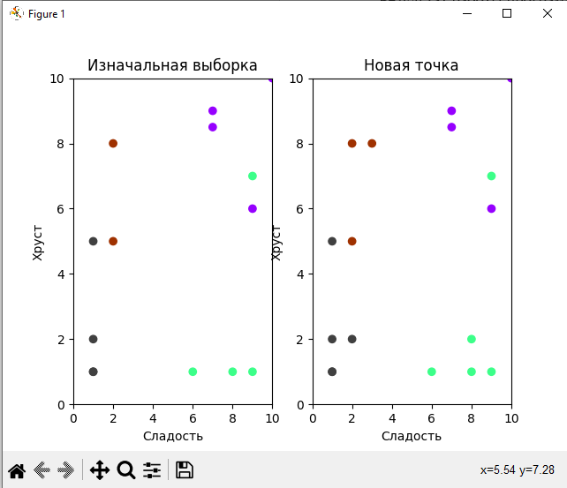

Результаты для 3 классов:

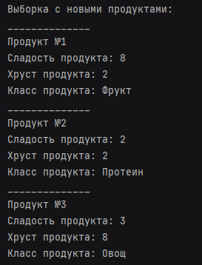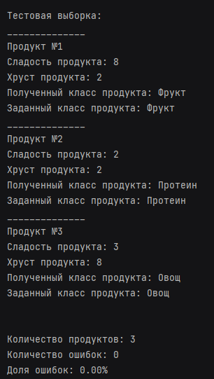

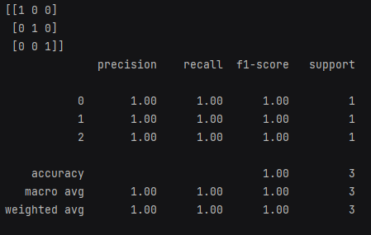

Результаты для 4 классов:

